SELİM-TEVFİK ESKİOCAK ANADOLU LİSESİ 2018-2019 ÖĞRETİM YILI FİZİK-9 DERSİ 2. DÖNEM 2.YAZILI
Ad-Soyad: No: Sınıf: A
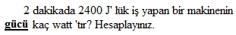 | (10puan)
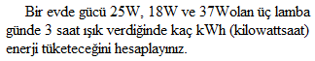 | (10puan)
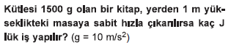 | (10puan)
 | (10puan)
 | (10puan)

A
Aşağıda verilen büyüklüklerin birimlerini karşılarına yazınız.(10 puan)

Ökütle : sürat : sıcaklık :

Yer değiştirme : Kütle :
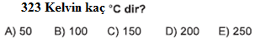 | 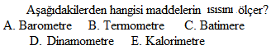
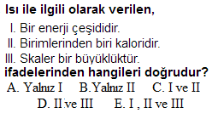 | 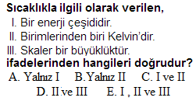
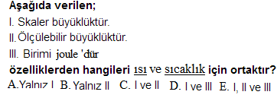 | 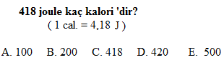
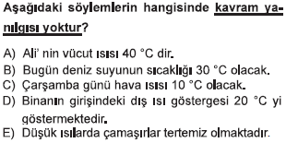 | 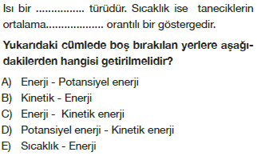

SELİM-TEVFİK ESKİOCAK ANADOLU LİSESİ 2018-2019 ÖĞRETİM YILI FİZİK-9 DERSİ 2. DÖNEM 2.YAZILI
Ad-soyad: No: Sınıf: B
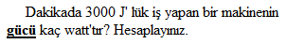 | (10puan)
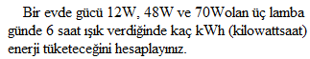 | (10puan)
 | (10puan)
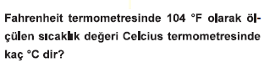 | (10puan)
(10puan)

https://www.HangiSoru.com

B
Aşağıda verilen büyüklüklerin birimlerini karşılarına yazınız.(10 puan)

Öz ısı: Hız : Isı :

Yol : Ağılık:

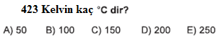 | 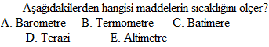
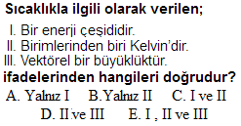 | 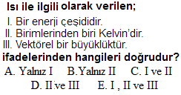
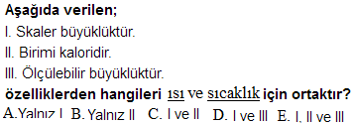 | 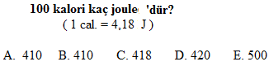
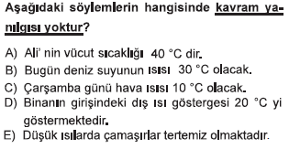 | 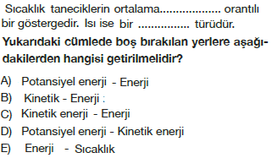
https://www.HangiSoru.com

